**TP : Routage Inter Vlans par port**

## Description

|  |  |
| --- | --- |
| Propriétés | Description |
| Public(s) | Section de BTS SIO option : SISR |
| Savoir(s) | Installer et configurer un microordinateur  Installer et configurer un réseau  Assurer les fonctions de base de l'administration d'un réseau  Techniques d'accès, et de contrôle, normes et standards  Câblage, connectique et électronique active, normes et standards de fait  Techniques de commutation, de routage et d'adressage, normes et standards de fait |
| Capacité(s) | Installer et configurer un réseau  Installer un périphérique |
| Objectif(s) | * Créer des domaines de diffusion logiques * Gestion l’étanchéité des réseaux au niveau 2 * Routage inter Vlans : les postes des deux vlans peuvent se communiquer à travers les sous interfaces virtuelles du routeur Cisco. |
| Mots clés | Routage Inter Vlan |

## Rappel sur les Vlans

Un VLAN permet de créer des domaines de diffusion (domaines de *broadcast*) gérés par les commutateurs indépendamment de l’emplacement où se situent les nœuds, ce sont des domaines de diffusion gérés logiquement ;

Les avantages des Vlans sont les suivants :

La réduction des messages de diffusion (notamment les requêtes ARP) limités à l'intérieur d’un VLAN.

Ainsi les diffusions d'un serveur peuvent être limitées aux clients de ce serveur.

Il est donc possible de créer des groupes de travail indépendants de l'infrastructure physique, de déplacer une station sans qu’elle change l’appartenance de son réseau virtuel.

Les Vlans permettent à une meilleure sécurité par le contrôle des échanges inter-VLAN utilisant des routeurs (filtrage possible du trafic échangé entre les VLAN).

L’indépendance entre infrastructure physique et groupe de travail implique qu’un commutateur puisse gérer plusieurs Vlans et qu’un même Vlan puisse être réparti sur plusieurs commutateurs.

En conséquence, une trame qui circule dans un commutateur et entre les commutateurs doit pouvoir être associée à un Vlan.

Pour répondre aux objectifs des Vlan la règle suivante doit être impérativement respectée : une trame doit être associée à un Vlan et un seul à la fois et ne peut pas sortir du Vlan que le routage, sinon l’étanchéité du niveau 2 n’est plus respectée.

Les méthodes de construction d’un Vlan doivent donc déterminer la façon dont le commutateur va associer la trame à un Vlan. Usuellement on présente trois méthodes pour créer des VLAN : les vlan par port (niveau 1), les Vlan par adresses MAC (niveau 2), les Vlan par adresses IP (niveau 3) ainsi que des méthodes dérivées.

## Déroulement du TP :

Le TP est composé de 3 parties :

1. Phase de préparation :

* logiciel de simulation (Packet Tracert de chez Cisco Version5.3)
* Création de réseaux
* Configuration des postes

1. Volet 1 : Mettre en place des domaines de diffusion logiques – Montrer l’étanchéité des réseaux de niveau 2

* Partie A : Création des Vlans 10 et 20 sur chaque commutateur
* Partie B : Tagger les ports de liaison entre deux commutateurs
* Partie C : Test d’étanchéité des réseaux de niveau 2 (entre Vlan10 et Vlan20)

1. Volet 2 : Mettre en place du routage Inter Vlan sans puis avec l’utilisation des IP passerelles

* Partie A : Routage Inter Vlan
* Partie B : Routage Inter Vlan avec IP virtuelles

## 1. Phase de préparation :

Démarrer votre poste sous le système d’exploitation Windows 7, lancer le logiciel Tracer Paquet.

Vous choisissez 4 PC génériques et deux commutateurs Cisco ( réf. 2959-24) par exemple, vous les reliez comme montre le schéma ci-dessous ; il est important de respecter les paramètres présentés dans le tableau et le type de câble utilisé (croisé ou droit).

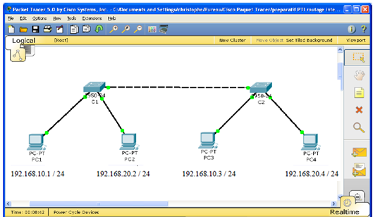

Les paramétrages des postes :

|  |  |  |  |
| --- | --- | --- | --- |
| **Nom** | **L’adresse IP** | **Commutateur** | **Carte réseau du commutateur concerné** |
| PC1 | 192.168.10.1 / 24 | C1 | Eth1 |
| PC2 | 192.168.20.2 / 24 | C1 | Eht2 |
| PC3 | 192.168.10.3 / 24 | C2 | Eth1 |
| PC4 | 192.168.20.4 / 24 | C2 | Eth2 |

Relier les deux commutateurs par port eth8.

Paramétrez les différents équipements  (IP, Masque, Passerelle).

Puis procédez aux différentes vérifications :

* Taper ***ipconfig*** sur chaque poste afin de s’assurer les adresses IP et passerelles sont bien prises en compte.
* Puis procéder les pings suivants :

**Complétez le tableau suivant :**

|  |  |  |  |
| --- | --- | --- | --- |
| **Expéditeur** | **Destinataire** | **Réponse** | **Justification** |
| PC1 | PC2 | NON | Pas le même réseau |
| PC1 | PC3 | Oui | Même réseau |
| PC1 | PC4 | Non | Pas le même réseau |
| PC2 | PC3 | Non | Pas le même réseau |
| PC2 | PC4 | Oui | Même réseau |

Aller dans la fenêtre CLI (Commande line Interface) du commutateur C1, puis utilisez es commandes :

Switch **enable**

Switch# **Show vlan brief**

**Que constatez-vous ? Y a-t-il quelque chose qui vous interpelle ?**

|  |
| --- |
| On constate que toutes les machines sont sur le Vlan 1, qui est le vlan par défaut |

|  |
| --- |
| **Volet 1 : Mettre en place des domaines de diffusion logiques – Montrer l’étanchéité des réseaux de niveau 2** |

|  |
| --- |
| **Partie A :** |

Dans cette partie nous allons créer deux Vlans, appelés vlan10 et vlan20 avec VID respectifs

10 et 20 sur les deux commutateurs C1 et C2.

Voici le tableau résumant les configurations

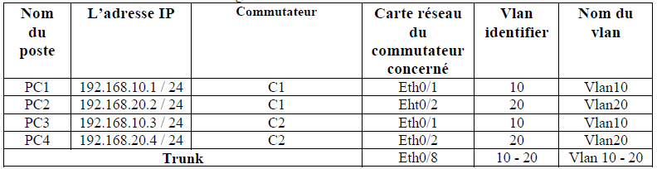

**Manipulation à faire**

Sur C1 :

Aller dans la fenêtre CLI (Commande line Interface)

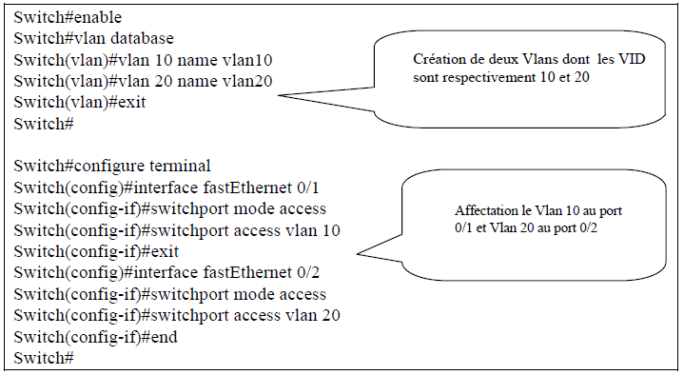

Vérifier le résultat avec la commande : Switch#**show vlan brief**

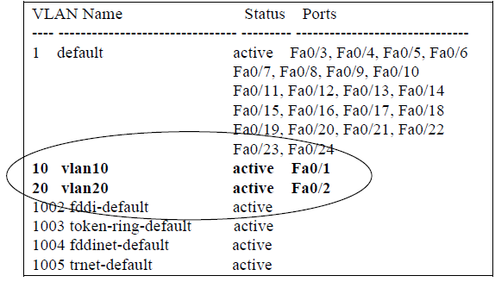

**Procédez de la même manière sur le C2.**

***Remarque :***

A ce stade de la configuration, nous avons donc PC1 et PC3 qui se trouvent dans le vlan10,

PC2 et PC4 dans Vlan20.

Procédons aux tests : PC1 ping PC3 et PC2 ping PC4.

**Questions** :

|  |
| --- |
| Que donnent les résultats du ping ? les ping n'aboutissent pas "request timed out"  Pourquoi ? Car nous n'avons pas tagué les ports de C1 et C2  Justifier Afin de laisser passer les trames de différents Vlan, Nous avons besoin de tagger les ports afin qu'ils laissent passer les trames d'un commutateur vers un autre. |

|  |
| --- |
| **Partie B :** |

**Qu’est-ce qu’un port en mode trunk ?**

Afin de laisser passer les trames de différents Vlan, Nous avons besoin de tagger les ports afin qu'ils laissent passer les trames d'un commutateur vers un autre.

Ce mode est principalement utilisé pour les interconnexions entre 2 switchs ou entre un switch et un routeur.

Mettons en place un trunk entre C1 et C2, par le port 0/8 de chaque commutateur, manipulation à faire :

Sur le C1, dans la fenêtre de CLI, saisissez :

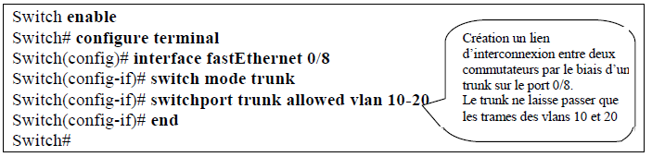

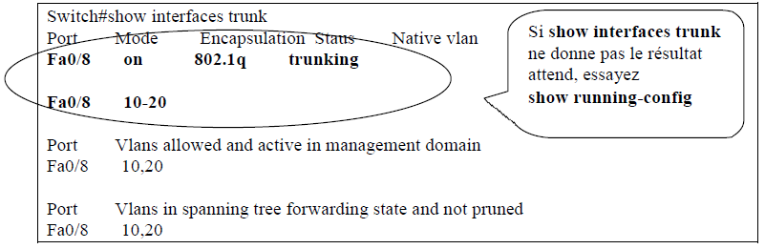

**Procédez de la même manière sur le C2.**

Vérifions en procédant les tests suivants :

|  |  |  |  |
| --- | --- | --- | --- |
| **Expéditeur** | **Destinataire** | **Réponse** | **Justification** |
| PC1 | PC2 | Non | Pas le même réseau, pas le même VLAN |
| PC1 | PC3 | Oui | Même VLAN, même réseau |
| PC1 | PC4 | NON | Pas le même réseau, pas le même VLAN |
| PC2 | PC3 | Non | Pas le même réseau, pas le même VLAN |
| PC2 | PC4 | Oui | Même VLAN, même réseau |

|  |
| --- |
| **Partie C :** |

**L’étanchéité de nos deux réseaux virtuels,**

Afin de la vérifier, nous procédons la modification suivante :

Nous remplaçons l’adresse IP du PC2 en 192.168.10.10 / 24, il fait partie désormais du même numéro réseau que PC1.

Procédons au test : PC1 ping PC2

**Questions** :

|  |
| --- |
| Que donnent les résultats du ping ?Request Timed OUT  Pourquoi ? Car PC1 et PC2 ont beau être dans le même réseau, ils ne sont pas dans le même VLAn, donc ils ne peuvent pas communiquer entre eux  Justifier: |

Remettez ensuite les adresses IP 192.168.20.2, masque 255.255.255.0 et passerelle 192.168.20.254 sur le poste PC2.

|  |
| --- |
| **Volet 2 : Mettre en place du routage Inter Vlan sans  puis avec l’utilisation des IP virtuelles** |

|  |
| --- |
| **Partie A : sans IP passerelles virtuelles** |

Afin que les postes des deux réseaux virtuels puissent se communiquer, nous allons ajouter un routeur, composant du niveau 3 qui permet de router les trames d’un réseau vers un autre.

Pour ce faire :

* ajouter un routeur type générique
* relier le routeur au commutateur par deux fois selon les données du tableau ci-dessous.
* Configurer deux liens réseaux virtuels.

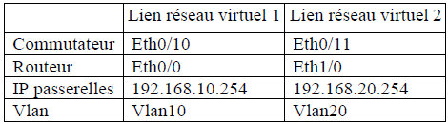

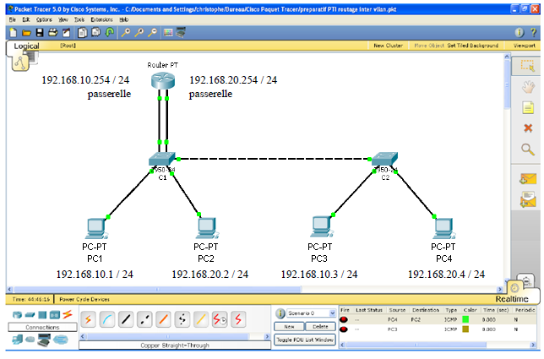

Pour créer un lien sur le port 0/10 et un sur le port 0/11 sur le commutateur C1, voici les commande à saisir dans CLI :

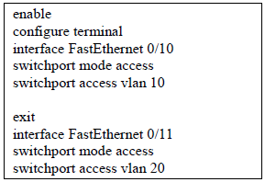

Sur le routeur, il faut configurer deux passerelles (192.168.10.254 et 192.168.20.254) sur deux cartes réseaux eth0/0 et eth1/0

Commandes à saisir :

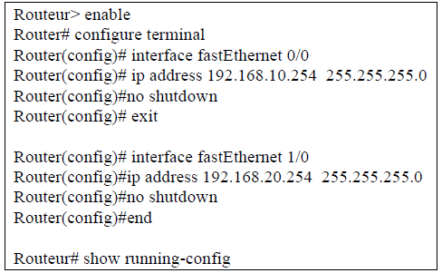

**Questions:**

|  |
| --- |
| Arrivez-vous à pinguer les postes d’un réseau vers ceux d’un autre réseau ? OUI !  Quelle est la limite de cette solution ? Justifier votre réponse. Il faut rajouter un équipement réseau supplémentaire et les VLAN(s) ne servent donc plus |

|  |
| --- |
| **Partie B : (avec IP virtuelles)** |

Afin de remédier aux problèmes de limite de la solution précédente, nous allons « mapper » cette fois, deux ip virtuelles à une seule carte réseau physique. L’objectif est toujours le même, c’est-à-dire, la mise en place du routage inter vlans.

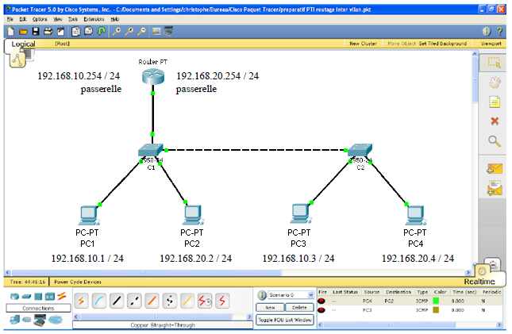

Pour ce faire :

* Relier le routeur au commutateur par un seul câble droit selon les données du tableau   
  ci-dessous.
* **Configurer le commutateur C1 pour qu’il ne laisse passer que les trames Vlan 10 et Vlan 20 vers le routeur**.
* Configurer deux interfaces virtuelles sur une seule interface réelle du routeur.

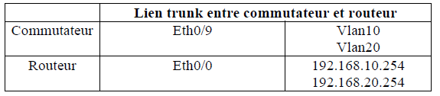

Pour créer deux interfaces passerelles virtuelles (fastEthernet 0/0.1 et 0/0.2) mappées sur une seule carte réseau physique du routeur, voici les commandes suivantes à saisir sur le routeur :

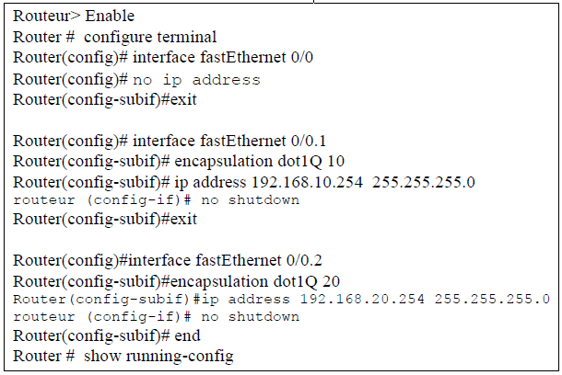

Sur le commutateur C :

Aller dans la fenêtre CLI puis saisir les commandes suivantes :

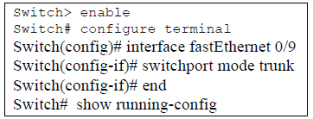

**Questions:**

|  |
| --- |
| Arrivez-vous à pinguer les postes d’un réseau vers ceux d’un autre réseau ? Oui    Qu’en pensez-vous de cette technologie : l’avantage et l’inconvénient ? Justifier votre réponse. La complication de la chose  J’approuve ! |